武侯区2019-202学年三年级（上）数学学业质量测评试题
（考试时间：90分钟，总分：100分）
一、直接写出得数。（8分）
3×30＝ 42×2＝ 9×600＝ 4200÷7＝
400÷4＝ 300÷5＝ 16+84＝ 86÷2＝
640÷8＝ 630-70＝ 39÷3＝ 9×40＝
15×6＝ 0÷9＝ 400×7＝ 8×300＝
二、竖式计算。（12分）
①13×2＝ ②809×7＝ ③4×165＝

④78×6＝ ⑤540×3＝ ⑥0.9元+2.7＝
元 角

三、脱式计算。（第①、②题请简算）（16分）
① 246+512+188 ② 1000-247-153：

③ 739+(412-235) ④ 240÷6-6

⑤ 310+90×2 ⑥ 8×(152+128)

⑦ 630+9×7 ⑧ (401-151)÷5

四、填空。（25分）
1、读写出下面横线上的小数。
① 一个橡皮擦的价钱是1.5元。读作：（ ）
② 一栋楼房高度约为二十点四七米。写作（ ）
2、一年有（ ）个大月，分别是（ ）;今年（2020年）是（ ）年，填（“平”、“闰”），全年一共有（ ）天。
3、2天＝（ ）时 2元5分＝（ ）元
（ ）月＝3年 1.68米＝（ ）米（ ）分米（ ）厘米
4、在○里填上“>”“<”或“＝”。
3.4元○3.14元 0.7元○0.70元
5×140○150×4 602-399○601-398
5、最大的一位数与最小的三位数相乘的积，比最大的三位数小（ ）。
6、在计算□40×3时，要使积是四位数，□里可以填（ ）。（写出所有结果）
7、用24时记时法表示下面时刻。
上午9:00 ——（ ） 晚上8时 ——（ )
8、图书馆上午10：30开馆，全天开放时间共6时30分，下午（ ）时闭馆。
9、一个长方形，长是16厘米，宽是12厘米，周长是（ ）厘米。
10.一个正方形，周长是36cm，边长是（ ）cm。.
11、星星商店购进了2箱饮料，每箱3盒，每盒12瓶。一共购进了多少瓶饮料？
小齐列式为：12×3×2，他先算的问题是（ ）。
小丽列式为：12×(2×3)，她先算的问题是（ ）。

五、选择。（将正确答案的字母填在括号里）（5分）
1、下面三个算式中，（ ）的和最接近600。
A.219+338 B.129+572 C.498+98
2.--本笔记本4元，买12本笔记本一共多少元？箭头这-步表示的意思是（ ）。
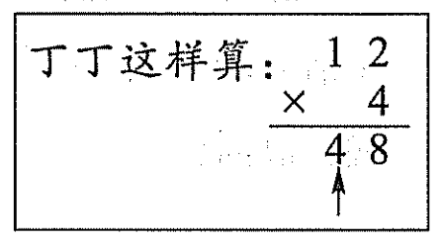
A.1本多少元
B.4本多少元
C.10本多少元
3、计算“25与75的和是5的多少倍？”下面算式中正确的是（ ）。
A.25÷75÷5 B.(25+75)÷5 C.(25+75)×5
4、叔叔从甲地经过乙地到丙地去办事。从甲地到乙地有3条公路可以选择，再从乙地到丙地有2条公路可以选择。叔叔从甲地经过乙地到丙地一共有（ ）种不同路线可以选择。
A.6 B.5 C.3
5、如右图，一个长方形被分成了两个同样的三角形，那么，一个三角形的周长是长方形周长的（ ）。
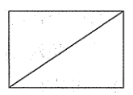
A.一半
B.不到一半
C.一半多

六、观察物体。（6分）
下面几幅图分别是谁看到的，连一连。
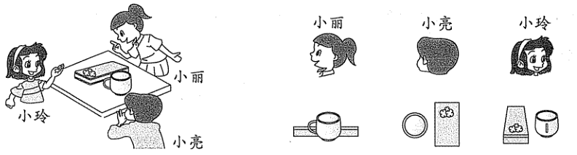
七、看图列综合算式，不计算。（6分）
1、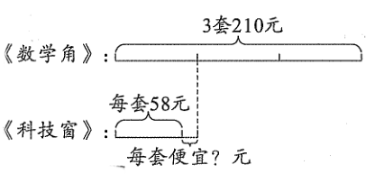2、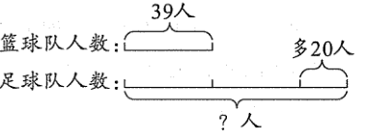

八、解决问题。（22分）
1、乐乐的购物记录单弄脏了，请你帮他算出果汁的价格。（3分）
 | 汽车 | 矿泉水 | 果汁 | 合计
价格 | 4.5元 | 2.0元 |  | 10.0元

2、工程队修一条公路，每天修34米，已经修了5天，还剩286米没修，这条公路全长多少米？（请先填空，再解决问题）（4分）
想：根据（ ）和（ ）两个信息，可以先求出（ ）。

3、一种玻璃杯，原来每9个装一盒，为了减少破损，现在每盒少装3个。那么，420个玻璃杯现在要装多少盒？（3分）

4、王叔叔开车从公司出发，到张村办事。上午10:15出发，下午1:15到达，如果平均每时行75千米，王叔叔公司到张村相距多少千米？（4分）

5、明明沿着一块空地的边线跑步（如图：阴影部分为这块空地），跑--圈多少米？（4分）
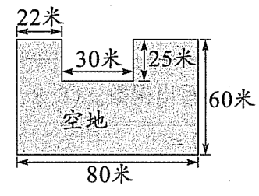
6、用6个边长1厘米的小正方形摆长方形，可能摆出多少种形状不同的长方形？这些长方形的周长分别是多少厘米？（4分）

附加题。（20分）
1、由3，4，8组成的三位数一共有（ ）个，其中最大三位数与最小三位数相差（ ）。
（2分）
2、如果△×3＝240，□+□+□+□＝△。那么△+□＝（ ）（4分）
3.笑笑记录了家中水表每月1日的读数。（如下表，单位：吨）
9月 | 10月 | 11月 | 12月
340 | 348 | 353 | 362
你能算出笑笑家11月、12月各用水多少吨吗？如果能，请算--算。（6分）

4、用四个完全相同的长方形拼成一一个大正方形（如图），中间部分也正好拼成了一个小正方形。如果大正方形的边长是12厘米，小正方形的边长是2厘米。那么每个长方形的周长是多少厘米？（8分）

